Здравствуйте. Меня зовут Станислав, я владелец интернет портала i-survive.ru, основная тематика которого – выживание в экстремальных условиях, снаряжение для туристов.
Я планирую провести конкурс, с целью популяризации своего ресурса среди туристов и любителей отдохнуть на природе. Вы можете стать спонсором этого конкурса и также заявить о своем интернет магазине на страницах моего портала.
Регламент проведения конкурса
- На сайте будет создана специальная страница для конкурса, ссылка на которую будет помещена в верхнем меню сайта.
- На созданной странице будут указаны темы (тематика - туризм) для написания статей.
- Участник должен выбрать 1 тему и написать статью.
- Написанные статьи будут публиковаться на сайте с пометкой «Конкурсная статья».
- Победители определяется голосованием жюри. В жюри входят сотрудники портала и спонсоры (по желанию).
- Сроки проведения конкурса – ориентировочно 3 недели с момента старта.
Статистика сайта i-survive.ru
Возраст – более 4 лет
Число уникальных посетителей в месяц за апрель - 41,314, число просмотров страниц 72,447
Общая статистика за последние полгода по месяцам
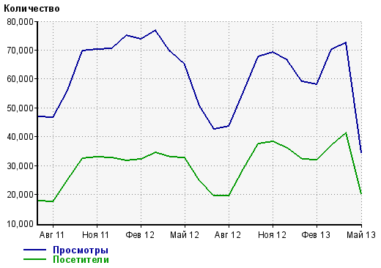
По источникам посещаемости
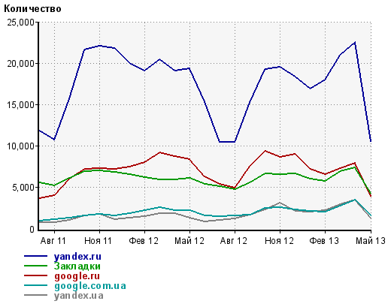
Спонсорские пакеты
Генеральный спонсор. Цена участия 5000 рублей. 1 место.
- Получает размещение баннера со ссылкой на свой проект на странице конкурса в самом верху с пометкой Генеральный Спонсор. Размер баннера 468х60.
- Получает созданную отдельно страницу компании*. Страница остается навсегда. Ссылка на страницу будет оставаться в архиве новостей (http://www.i-survive.ru/novosti-proekta/).
- Получает активные ссылки со всех СМИ ресурсов и групп ВК, которые будут являться информационными спонсорами.
Обычный Спонсор. Цена участия 1000 рублей. 5 мест.
- Получает ссылку на свой проект на странице конкурса.
- Получает созданную отдельно страницу компании*. Страница остается навсегда. Ссылка на страницу будет оставаться в архиве новостей (http://www.i-survive.ru/novosti-proekta/).

* Страница компании – отдельная статическая страница с указанием:

- Названия компании
- Ассортимента
- Условий доставки, оплаты
- Контактов
Информационный спонсор. Участие бесплатное. Число мест неограниченно.
- Получает ссылку на свой проект (сайт, форум, группу в Вконтакте, Facebook) на отдельной странице «Информационные спонсоры».
По договоренности спонсорский пакет можно внести товарами, который будет участвовать в конкурсе. Оплата принимается в системах Яндекс деньги и WebMoney.
Контакты для связи:
Email: stas-kungurov@mail.ru

